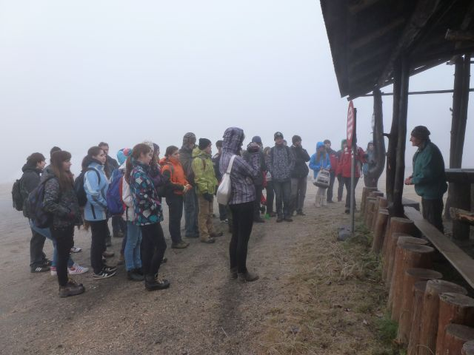
Der Ausflug nach Lačnov
Ich bin um 7:00 Uhr aufgestanden und dann bin ich zu Fuß in die Schule gegangen. Unser Ausflug hat um 8:38 Uhr begonnen. Wir sind mit dem Bus nach Lačnov gefahren. Unsere Fahrt hat 40 Minuten gedauert. Ein Kilometer vor Lačnov hat der Bus gestoppt und weiter haben wir zu Fuß gehen müssen. Nach 20 Minuten sind wir nach Lačnov gekommen. Auf dem Parkplatz haben wir eine Pause gemacht und unser Begleiter hat uns über Lačnov informiert. Lačnov war im Jahre 1300 gegründet und es hat damals 300 Einwohner gehabt. Jetzt leben dort nur 5 Leute. Unser Begleiter (er heißt Ježek) wohnt dort mit seiner Frau acht Monate pro Jahr.
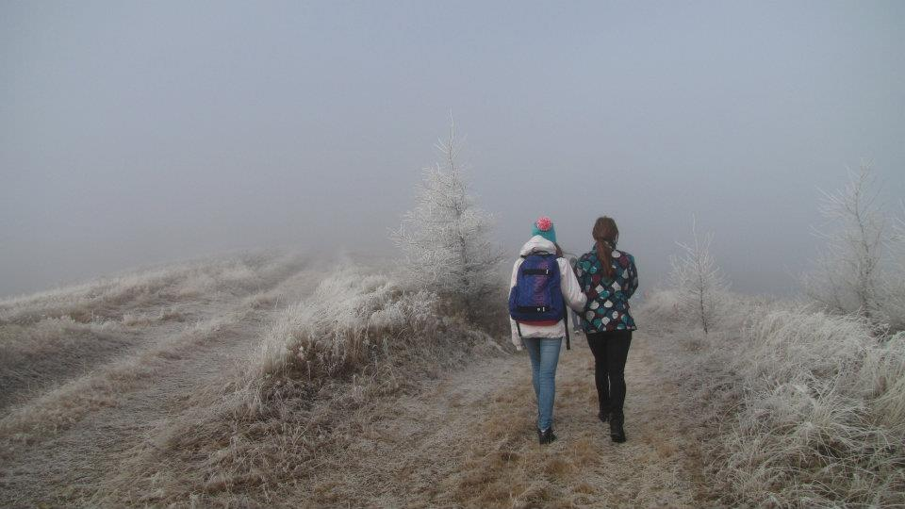
Dann sind wir auf Magura gegangen. Auf Magura ist der Nebel gewesen. Als wir ein paar Meter weiter gegangen sind, ist es dort schon sonnig gewesen. Von Magura sind wir auf Bachureň gegangen. Bachureň ist 1081 Meter hoch und wir haben die Hohe Tatra gesehen. Wir haben unsere Namen in das Gipfelbuch geschrieben und dann sind wir durch den Wald zurückgegangen.
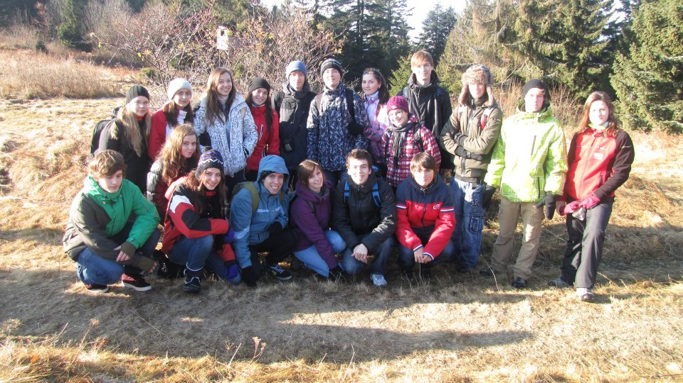
In Lačnov haben wir das Haus von Ježek besucht. Wir sind durch das Dorf spazieren gegangen und wir haben die Kirche gesehen. Auf dem Parkplatz hat auf uns der Bus gewartet und wir sind nach 40 Minuten in der Schule gewesen.
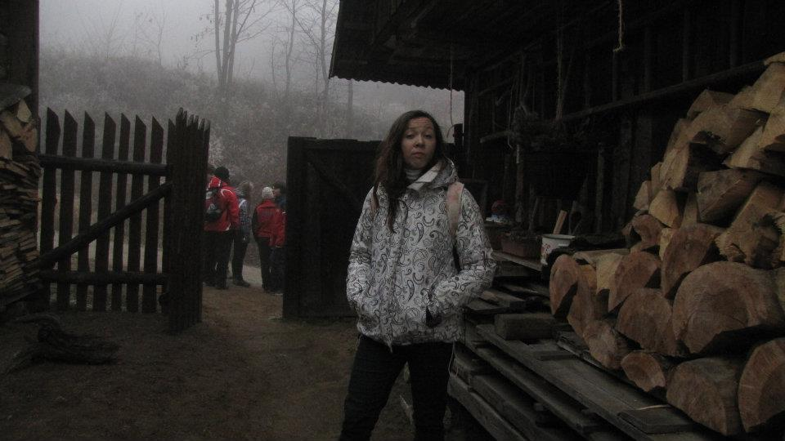
Ema Kalenská II.B

